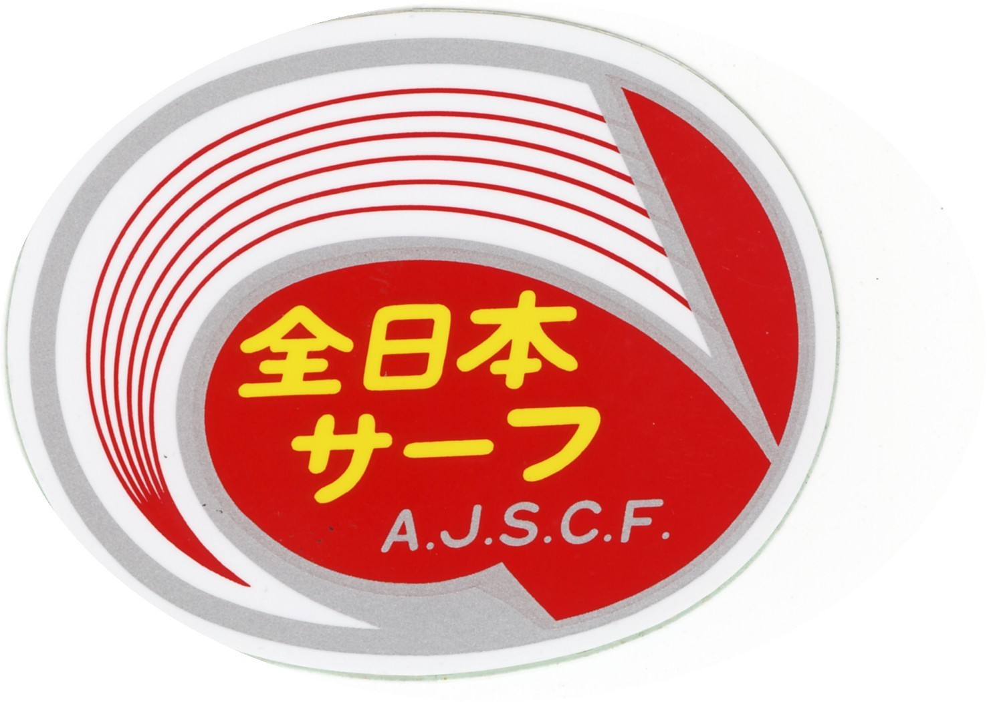
全日本サーフキャスティング連盟
プロジェクト協会 殿
全日本キス作業手順のご説明
連盟釣り大会のプロジェクトチーム（以後ＰＴ）を担当およびチーム編成ご苦労様です。しかし、チーム編成とは申しましても作業の性格上、一部の方に集中すると思います。
そこで担当者の負担を少しでも軽減できるよう、様式1～18までの基本書類を作成しております。本書は、各様式についての説明です。尚、基本書類のすべては全日本サーフのホームページ各種申請書の【大会関連】の《全日本キス》からダウンロードできます。

【各様式の説明】
様式-1簡素化版の大会要項です。開催日や参加申込日などをＰＴで記入し、総会で配布してください。
様式-2大会の運営日程表です。昨年度を参考に月日などを記入し、総会で配布してください。（会報記載の都合もあるので修正する可能性もあります）
様式-3各協会に会場を申請していただく書類です。申請の締め切りを2月末頃に設定
してください。また、会場責任者は、メール環境にある方を選出するよう促してください。
※各協会長（М事務局）のメールアドレス不明の場合、本部までご連絡ください。
総会提出は以上です。
様式-4各協会から様式-3の提出を受け、ＰＴで集約する。会場№は前回の同大会を参考にしてください。新設会場の場合、既存地域の会場前後に編入してください。
様式-5大会要項の完全版です。
様式-6クラブ用参加申込名簿です。（クラブが作成し、協会に提出します）
様式-7会場別クラブ別参加集計表です。（様式-6に基づき協会が会場別に集計し、PTに送信します）
様式-8協会別参加総括表です。（協会参加者一覧表です。様式-6に基づき協会が集計し、PTに送信します）
注・ここまでで、大会参加案内をします。案内には様式4～8までの書類を添付して全協会（М事）に配信してください。
様式-9全協会参加申請総括表（全参加者一覧です。様式-8に基づきPTが作成します）
様式-10会場別協会別参加一覧表（全協会の参加会場明細を一覧表として作成します）
様式-11会場責任者各位（会場責任者の方にしていただく作業を記しています）
様式-12会場別エントリー一覧表（個々会場にエントリーしている方の一覧です）
様式-13成績表・会場レポート
様式-14簡素化版成績表（会場責任者から返送された成績を集計し、常任理事会で配布します）
様式-15完全版成績表（協会（М事）に配信します）
様式-16速報用紙です。（会場責任者までの配信は広報部でおこないます）
様式-17参加申込＆参加費照合表です。（参加名簿と参加費の受け取り先が違うので、本部と定期照合します）
様式-18ＰＴ経費記入簿（ＰＴの事務処理に費やした明細を記入し、大会終了後、本部会計に提出してください。尚、経費は大会前に仮払金としてお渡しします）

【注意事項】
※成績表は、会場責任者から（5日以内）届く審査票と照合してから協会長（М事務局）までメール配信してください。尚、配信後に訂正箇所の連絡があった場合、訂正した成績表は大会本部に再送するが、各協会までの再送は任意で結構です。
※審査票および大物認定証発送に使用する封筒です。
・スマートレター⇒審査票・大物認定証が各50枚まで入ります。（留守でも配達）
・レターパックライト⇒審査票・大物認定証各50枚以上の場合。（ 同 上 ）
☆どちらも郵便局またはコンビニで購入できます。また、投函はポストでも可能です。
※審査票・大物認定証は、本部からＰＴまで送ります。両書類を会場責任者に送るとき、参加者数プラス10枚を目安にしてください。
※大会関連の書類は本部の許可なく変更しないでください。
※連盟会議に出席できない場合、配布する書類は大会企画部に依頼できます。但し、配布する書類を企画部長に送るとともに依頼の内容も連絡することが必須です。
以上の通り、書類の往復はすべてメールでおこない郵送は審査票・大物認定証になります。さらに書類のコピーを大幅に少なくしたことが簡素化の基本です。
※参加費支払いに使用する振込用紙は総会に於いて必要事項を印字したものをＰＴにお渡しするので、各協会長に配布してください。（欠席の場合、会議資料に同封して郵送します）
※印字した振り込み用紙が手元に無い場合、郵便局に常備している青色の「払込取扱票」
に口座番号（大会要項に明記）および通信欄に協会名・参加数（一般／女・少）も記入し、
期日迄に振り込んでください。
※ＰＴまで届いた審査票は、飛び賞およびラッキー賞に使用します。審査票は次のように
区分けしてください。本賞11～20位/21～30位/31～40位：他魚6～10位です。
区分けした審査票とそれ以外の審査票は7月連盟会議を開催する以下に送ってください。
〒533-0033大阪市東淀川区東中島1-18-27 新大阪丸ビル新館 全日本サーフ気付

【大会についての各連絡先】
☆書類配布について
kisu356@kcc.zaq.ne.jp 携帯090-3673-4963（帷大会企画部長）
☆書類記入について
kazu-921@snow.plala.or.jp 携帯090-9505-2372（高田事務局長代行）
☆速報＆写真について
ykawahigasi@mc.pikara.ne.jp 携帯090-4784-6381（川東広報補佐）
☆ＰＴ経費について
cninter@sweet.ocn.ne.jp 携帯090-3166-6065（野村会計部長）
☆大会全般について「大会本部」
ehime05@heart.ocn.ne.jp 携帯090-9779-5692（連盟会長）

